*Operaciones en la lógica difusa empleando conjuntos difusos [1]*

Existen operaciones básicas que se definen por operadores binarios para el caso de lógica booleana; en el caso de la lógica difusa se presentan a continuación los operadores que se emplean para realizar las operaciones básicas (unión, intersección y complemento).

Las operaciones básicas entre conjuntos difusos que se definirán son la unión, intersección y complemento, de la siguiente forma:

$$μ_{\overline{A}∪\overline{B}}(X)=μ_{\overline{A}}(X)⋁μ_{\overline{B}}(X)$$

$$μ_{\overline{A}∩\overline{B}}\left(X\right)=μ_{\overline{A}}\left(X\right)∧μ_{\overline{B}}(X)$$

$$μ_{\overline{A}}\left(X\right)=1-μ_{\overline{A}}\left(X\right)$$

La intersección se clasifica como una norma triangular (norma T) y la unión es una co-norma T (o norma S).

**Ejemplo de programa de operación difusa realizado en MATLAB®**

*Norma triangular (T)*

Las condiciones que definen a la norma T son exactamente las mismas del monoide abeliano parcialmente ordenado en el intervalo unitario real [0,1]. La operación monoidal de cualquier monoide abeliano parcialmente ordenado L se denomina una norma triangular sobre L. Una norma T es una función T: [0,1] × [0,1] → [0,1] que satisface las siguientes propiedades:

**Conmutatividad:** T (a, b) = T (b, a)

**Monotonía:** T (a, b) ≤ T (c, d) si a ≤ c y b ≤ d

**Asociatividad:** T (a, T (b, c)) =T (T (a, b), c)

**El número 1 actúa como elemento identidad:** T(a, 1) = a

Considerando que una norma T es una operación algebraica binaria en el intervalo [0,1], la notación algebraica es común y la norma T se denota con un asterisco (*).

Una norma T se denomina continua si es continua al igual que una función, en la topología de intervalo usual de [0,1]2 (similar para la continuidad derecha e izquierda). Una norma T* se considera ***arquimediana*** si posee la propiedad arquimediana: para cada **x, y** en el intervalo abierto (0,1) hay un número natural n tal que x*. . . *x (n veces) es menor o igual a y. Una norma T continua y arquimediana se llama ***estricta*** si 0 es su elemento único nilpotente, de otra forma se denomina ***nilpotente***.

El orden parcial usual para las normas T se considera a partir de un punto:

$$T_{1}≤T_{2} si T_{1}\left(a,b\right)≤T_{2}\left(a,b\right)paratodo a,b en \left[0, 1\right].$$

Como funciones, las normas T largas se consideran más fuertes que las menores. En la semántica de la lógica difusa, no obstante, entre más grande sea una norma T, menor será la conjunción que representa.

Las normas T se emplean para representar intersección en la teoría de conjuntos difusos.

*Co-normas T (normas S)*

Las co-normas T, también denominadas normas S, son duales a las normas T bajo la operación de reversión de orden, la cual asigna $1-x$ a **x** en el intervalo [0,1]. Dada una norma T, la co-norma complementaria se define como $⊥\left(a,b\right)=1-T(1-a, 1-b)$. Esto generaliza las leyes de “De Morgan”.

Una co-norma T satisface las siguientes condiciones, las cuales pueden emplearse para una definición equivalente axiomática independientemente de las normas T:

**Conmutatividad:** S (a, b) = S (b, a)

**Monotonía:** S(a, b) $≤$ s(c, d) si a $≤$ c y b $≤$ d

**Asociatividad:** S(a, S (b, c)) = S(S(a, b), c)

**Elemento identidad:** S(a, 0) = a

Las co-normas T se usan para representar **disyunción** en la lógica difusa, y **unión** en la teoría de conjuntos difusos.

*Aseveraciones booleanas aplicadas a la lógica difusa*

A continuación se muestra dos enunciados que en la lógica booleana son correctos, pero que en la lógica difusa no lo son.

$$\tilde{A}∪\overline{\tilde{A}}=X$$

$$\tilde{A}∩\overline{\tilde{A}}=0$$

En seguida se analiza más de cerca estas aseveraciones desde los principios y operaciones difusas antes expuestos. Siendo:

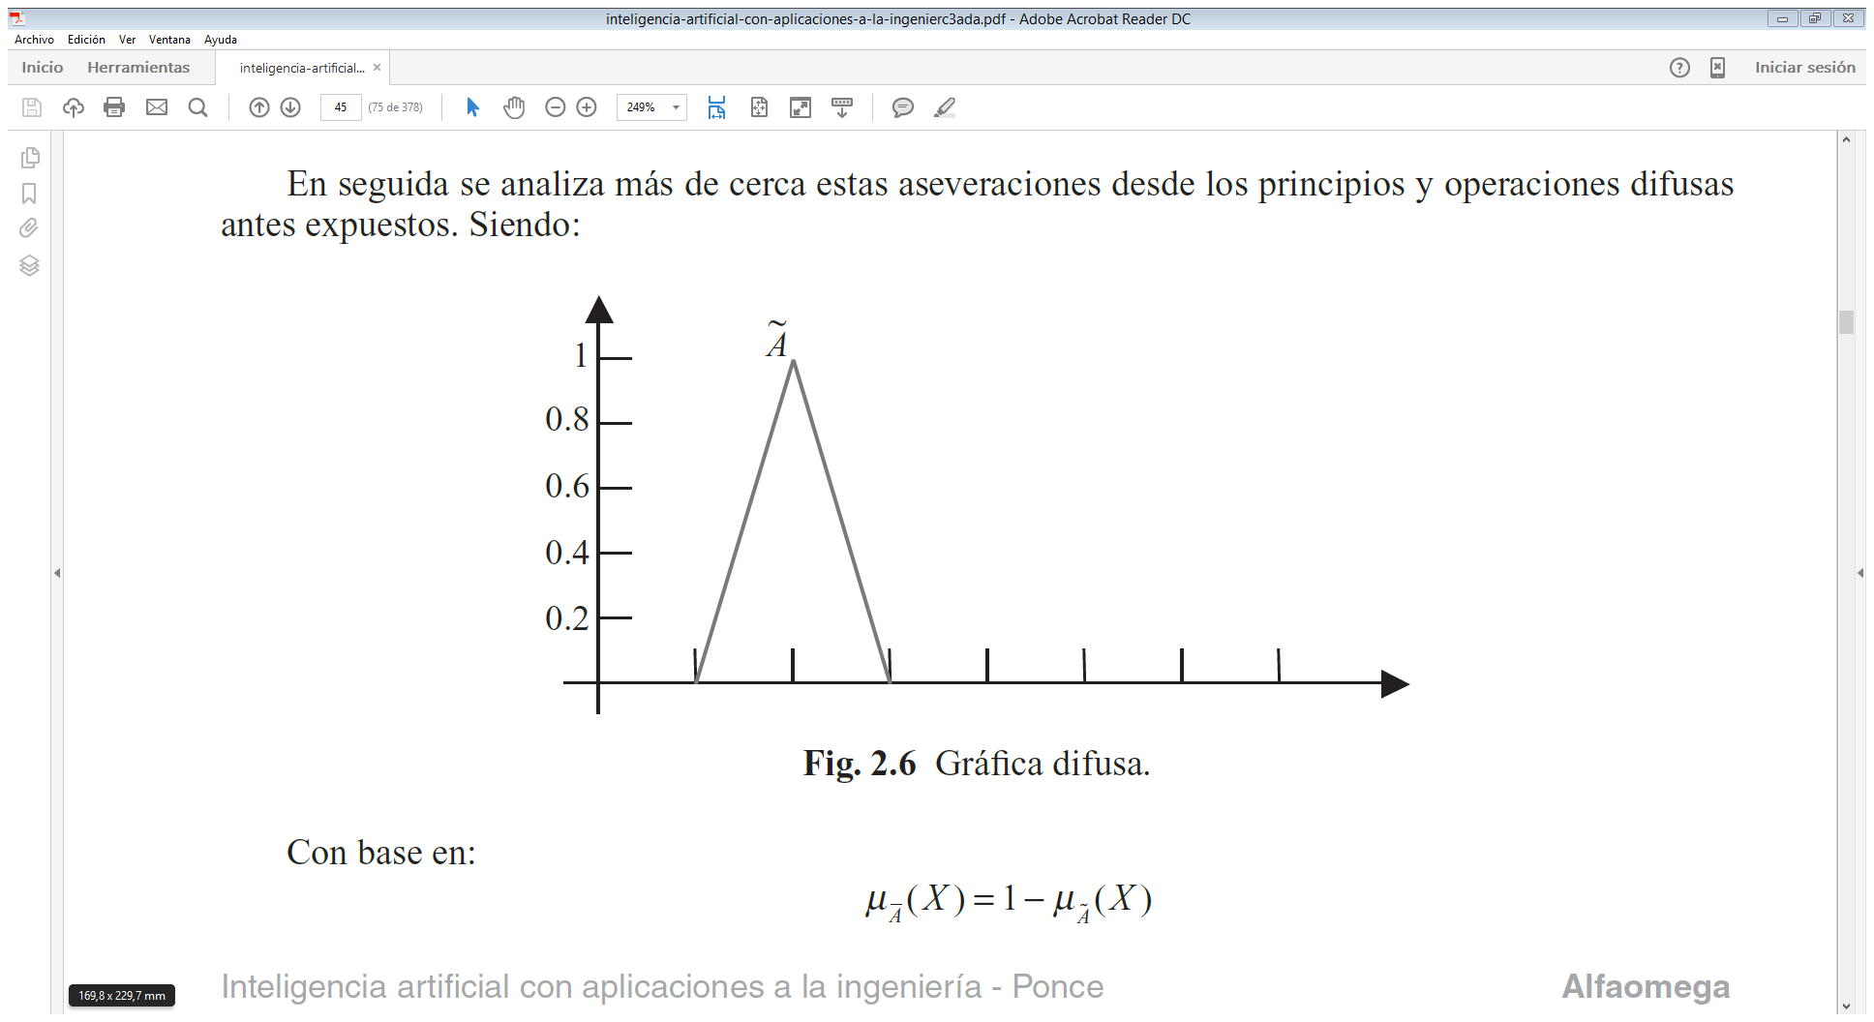

**Fig. 2.6** Gráfica difusa

Con base en:

$$μ_{\overline{A}}\left(X\right)=1-μ_{\overline{A}}\left(X\right)$$

Sabemos que el complemento de $\overline{\tilde{A}}(\tilde{A})$ es $1-\tilde{A}$, por lo que si desarrollamos de manera gráfica podemos ver que:

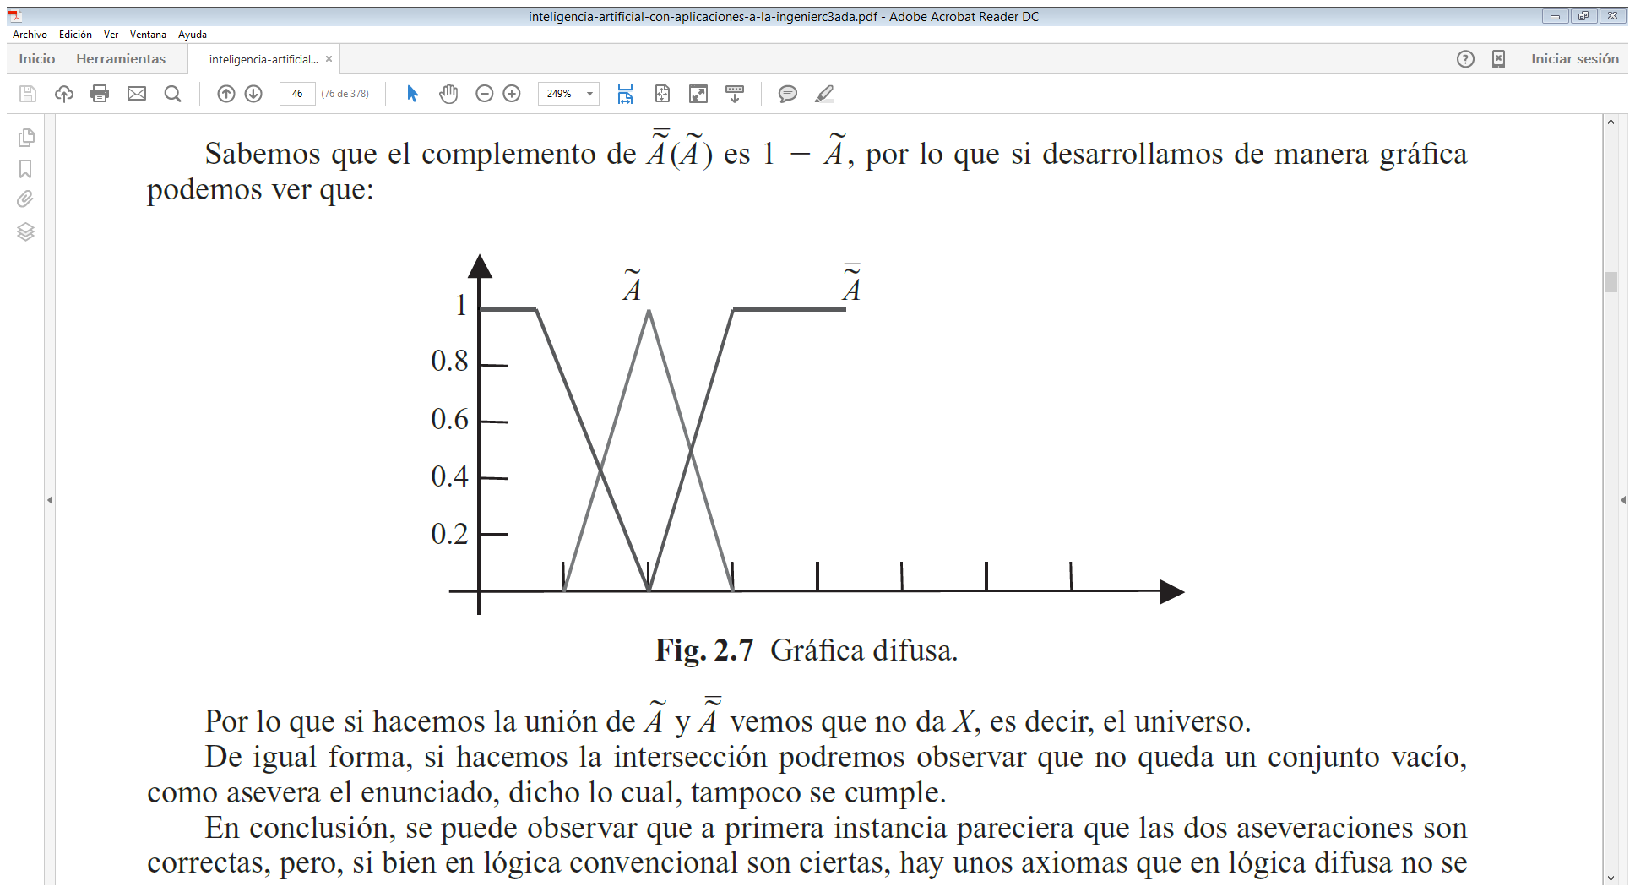

**Fig. 2.7** Gráfica difusa

Por lo que si hacemos la unión de $\tilde{A}$ y $\overline{\tilde{A}}$ vemos que no da X, es decir, el universo.

De igual forma, si hacemos la intersección podremos observar que no queda un conjunto vacío, como asevera el enunciado, dicho lo cual, tampoco se cumple.

En conclusión, se puede observar que a primera instancia pareciera que las dos aseveraciones son correctas, pero, si bien en lógica convencional son ciertas, hay unos axiomas que en lógica difusa no se cumplen.

En el siguiente ejemplo se propone realizar las operaciones básicas de conjuntos difusos para su buen manejo.

**Ejemplo:**

Con base en los conjuntos:

$$\tilde{A}=\left\{\frac{0.8}{x_{1}}+\frac{0.7}{x_{2}}\right\}$$

$$\tilde{B}=\left\{\frac{0.5}{x_{1}}+\frac{0.6}{x_{2}}\right\}$$

Encontrar:

$$a) μ_{\tilde{A}∪\tilde{B}}\left(x\right)=\left\{\frac{0.8}{x_{1}}+\frac{0.7}{x_{2}}\right\} b) μ_{\tilde{A}∩\tilde{B}}\left(x\right)=\left\{\frac{0.5}{x_{1}}+\frac{0.6}{x_{2}}\right\} a) μ_{\tilde{A}}\left(x\right)=\left\{\frac{0.2}{x_{1}}+\frac{0.3}{x_{2}}\right\}$$

**Ejemplo:**

De acuerdo con los siguientes conjuntos difusos:

$$\tilde{A}=\left\{\frac{1}{1}+\frac{0.75}{1.5}+\frac{0.3}{2}+\frac{0.15}{2.5}+\frac{1}{3}\right\}$$

$$\tilde{B}=\left\{\frac{1}{1}+\frac{0.6}{1.5}+\frac{0.8}{2}+\frac{1}{2.5}+\frac{0}{3}\right\}$$

Realizar las operaciones:

$$a) \tilde{A}∪\tilde{B}= b) \tilde{A}∩\tilde{B}= c) \tilde{A}∩\overline{\tilde{B}}= d) \tilde{B}∩\overline{\tilde{A}}= e) \overline{\tilde{A}}∪\tilde{A}= f)\overline{\tilde{B}}∩\tilde{B}=$$

Solución:

$$\overline{\tilde{A}}=\left\{\frac{0}{1}+\frac{0.25}{1.5}+\frac{0.7}{2}+\frac{0.85}{2.5}+\frac{0}{3}\right\} \overline{\tilde{B}}=\left\{\frac{0}{1}+\frac{0.4}{1.5}+\frac{0.2}{2}+\frac{0}{2.5}+\frac{1}{3}\right\}$$

$$a) \tilde{A}∪\tilde{B}=\left\{\frac{1}{1}+\frac{0.75}{1.5}+\frac{0.8}{2}+\frac{1}{2.5}+\frac{1}{3}\right\} d) \tilde{B}∩\overline{\tilde{A}}=\left\{\frac{0}{1}+\frac{0.25}{1.5}+\frac{0.7}{2}+\frac{0.85}{2.5}+\frac{0}{3}\right\}$$

$$b) \tilde{A}∩\tilde{B}=\left\{\frac{1}{1}+\frac{0.6}{1.5}+\frac{0.3}{2}+\frac{0.15}{2.5}+\frac{0}{3}\right\} e) \overline{\tilde{A}}∪\tilde{A}=\left\{\frac{1}{1}+\frac{0.75}{1.5}+\frac{0.7}{2}+\frac{0.85}{2.5}+\frac{1}{3}\right\}$$

$$c) \tilde{A}∩\overline{\tilde{B}}=\left\{\frac{0}{1}+\frac{0.4}{1.5}+\frac{0.2}{2}+\frac{0}{2.5}+\frac{1}{3}\right\} f)\overline{\tilde{B}}∩\tilde{B}=\left\{\frac{0}{1}+\frac{0.4}{1.5}+\frac{0.2}{2}+\frac{0}{2.5}+\frac{0}{3}\right\}$$

*Operaciones entre conjuntos*

A continuación se describe las operaciones más representativas entre conjuntos difusos, ejemplificadas algunas de ellas gráficamente para su mejor apreciación.

Es posible considerar que el empleo de estas operaciones de lógica difusa afecta directamente el grado de pertenencia de los elementos que conforman el conjunto difuso, por lo que se tendría descripciones diferentes al emplear estos operadores. Dichas descripciones permiten realizar un mapeo entre los valores nítidos y los valores difusos. Por esta razón, éstas reciben el nombre de funciones de membresía, que son las responsables de mapear los elementos de un conjunto nítido con su grado correspondiente de membresía. Algunas operaciones son el resultado de operaciones con dos o más conjuntos, como es el caso del producto del conjunto difuso.

*Producto de dos conjuntos difusos*

$$μ_{\overline{A}∙\overline{B}}(x)=μ_{\overline{A}}(x)∙μ_{\overline{B}}(x)$$

Mientras que la potencia es la manipulación de un solo conjunto, esto es elevarlo a una potencia alterando los valores de membresía de cada elemento del conjunto.

*Potencia de un conjunto difuso*

$$μ_{\overline{A}}^{α}(x)={\left[μ_{\overline{A}}(x)\right]}^{α}$$

Donde:

$$α:Número real positivo y {\tilde{A}}^{α}:Conjunto difuso nuevo$$

*Concentración*

$$μ_{CON(\overline{A})}(x)={\left(μ_{\overline{A}}(x)\right)}^{2}$$

Esta operación es el equivalente al término lingüístico “muy” (“very”) que modifica la característica de una función de pertenencia o membresía, concentrando los valores de la misma, como se aprecia en la **figura 2.8**.

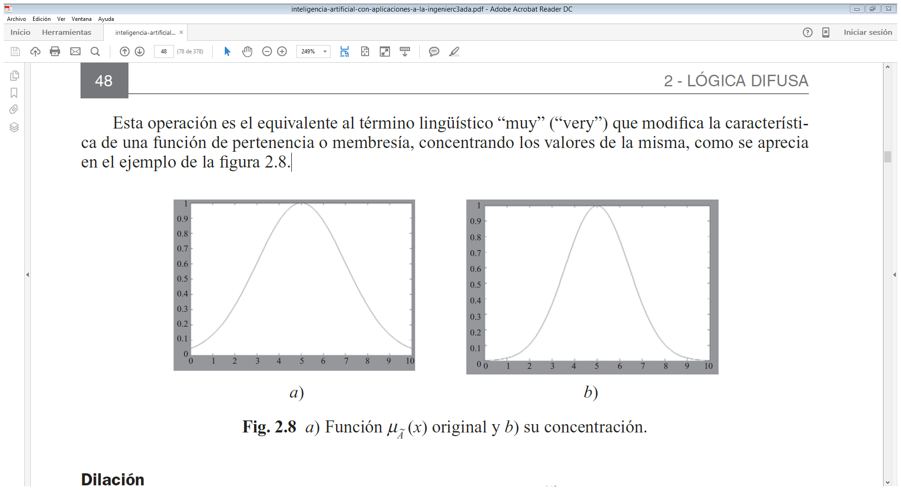

**Fig. 2.8** a) Función $μ_{\overline{A}}\left(x\right)$ original y b) su concentración.

*Dilación*

$$μ_{DIL(\overline{A})}(x)={\sqrt{μ_{\overline{A}}(x)}=\left(μ_{\overline{A}}(x)\right)}^{1/2}$$

Equivale a la expresión lingüística de “más o menos” **(“more or less”**), modificando los parámetros de la función según se muestra en el ejemplo de la fi gura 2.9.

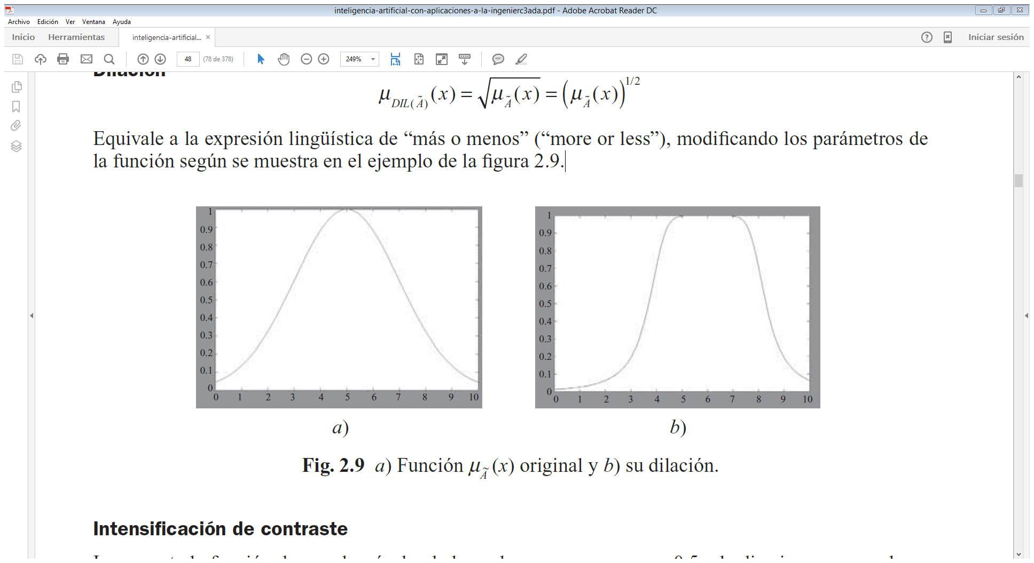

**Fig. 2.9** a) Función $μ_{\overline{A}}\left(x\right)$ original y b) su dilación.

*Intensificación de contraste*

Incrementa la función de membresía donde los valores sean mayores a 0.5 y la disminuye para valores menores a 0.5.

$$μ_{INT\left(\overline{A}\right)}\left(x\right)={2\left(μ_{\overline{A}}\left(x\right)\right)}^{2} para 0≤μ_{\overline{A}}(x)≤0.5$$

$$μ_{INT\left(\overline{A}\right)}\left(x\right)=1-{2\left(μ_{\overline{A}}\left(x\right)\right)}^{2} para 0.5≤μ_{\overline{A}}(x)≤1$$

En la siguiente fi gura se presenta el efecto de dicha operación; cabe destacar que el punto de variación se fija en 0.5. Pero no es la única alternativa, puede tener varias opciones de selección para diferentes puntos.

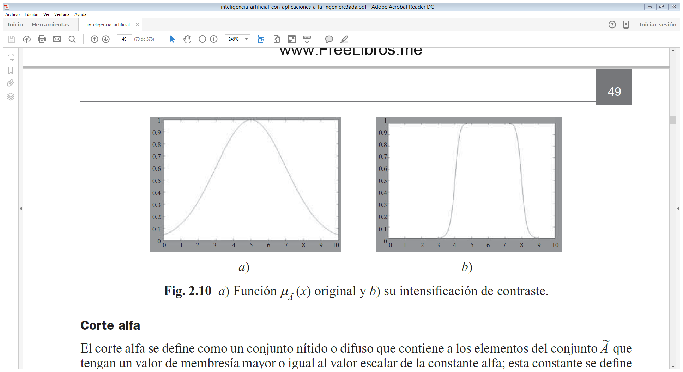

**Fig. 2.10** a) Función $μ_{\overline{A}}\left(x\right)$ original y b) su intensificación de contraste

*Corte alfa*

El corte alfa se define como un conjunto nítido o difuso que contiene a los elementos del conjunto $\tilde{A}$ que tengan un valor de membresía mayor o igual al valor escalar de la constante alfa; esta constante se define entre los valores de 0 a 1. En donde la constante alfa define el valor de referencia, valor de membresía alfa, para decidir cuáles son los elementos que pertenecen o no a dicho conjunto. En algunos casos se usan cortes alfa inversión, que son todos los elementos con valor de membresía menor o igual al valor escalar alfa.

$$A_{α}=\left\{x∈X | μ_{\overline{A}}(x)≥α\right\}$$

**Ejemplo:**

Encontrar el corte alfa para el siguiente conjunto difuso tomando como valor alfa 0.5.

$$\tilde{A}=\left\{\frac{1}{1}+\frac{1}{2}+\frac{0.75}{3}+\frac{0.5}{4}+\frac{0.3}{5}+\frac{0.3}{6}+\frac{0.1}{7}+\frac{0.1}{8}\right\}$$

$${\tilde{A}}_{0.5}=\left\{1,2,3,4\right\}$$

*Propiedades de los conjuntos difusos*

**Doble negación: $\overline{\overline{\tilde{A}}}=\tilde{A}$**

**Idempotencia: $\tilde{A}∪\tilde{A}=\tilde{A}$**

$\tilde{A}∩\tilde{A}=\tilde{A}$

**Conmutatividad: $\tilde{A}∪\tilde{B}=\tilde{B}∪\tilde{A}$**

**Asociación: $(\tilde{A}∩\tilde{B})∩\tilde{C}=\tilde{A}∩(\tilde{B}∩\tilde{C})$**

**Absorción: $\tilde{A}∩(\tilde{A}∪\tilde{B})=\tilde{A}$**

**Leyes de “De Morgan”**: $\overline{\tilde{A}∪\tilde{B}}=\overline{\tilde{A}}∩\overline{\tilde{B}}$

$\overline{\tilde{A}∩\tilde{B}}=\overline{\tilde{A}}∪\overline{\tilde{B}}$

*Bibliografía*

[1] Ponce Cruz Pedro. “Inteligencia Artificial con Aplicaciones a la Ingeniería”. Editorial Alfaomega. 2010. Biblioteca “Francisco Mora Díaz” Universidad Santo Tomas Tunja. Cód. 621.399 P55I 1A.ED.